PASOE Workshop

<https://bit.ly/pugpasoe>

<https://github.com/4gl-fanatics/PASOE_Workshop>

Inhalt

3rd Party Tools 2

Anlegen einer Sports2000 Datenbank 3

Anlegen einer PASOE Instanz – tcman create 4

Konfigurieren der Datenbank Verbindung für den PASOE 5

Starten der PASOE Instanz 6

Prüfen auf Startup-Fehler 7

Testen ob PASOE läuft 8

PDSOE Projekt für Workshop anlegen 10

PDSOE Projekt in PROPATH des PASOE’s aufnehmen 13

Hello World WebHandler 14

# 3rd Party Tools

Baretail: <http://www.baremetalsoft.com/baretail/> (free version)

Postman: <https://www.postman.com/>

# Anlegen einer Sports2000 Datenbank

Ein Bild, das Text enthält.

# Anlegen einer PASOE Instanz – tcman create

Ein Bild, das Text enthält.

Ausführung “dauert” ….

%dlc%\servers\pasoe\bin\tcman create -p 8830 -P 8831 workshoppas

Ein Bild, das Text, Bildschirm, Screenshot enthält.

# Konfigurieren der Datenbank Verbindung für den PASOE

Ein Bild, das Text enthält.

Anlegen der Zeile agentStartupParam in der Section AppServer.SessMgr.workshoppas

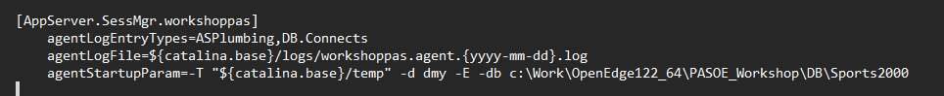

-d dmy

-E

-db ……\Sports2000

# Starten der PASOE Instanz

Ein Bild, das Text enthält.

Ein Bild, das Text enthält.

Beenden der PASOE-Instanz: Schließen des Java-Console Windows

# Prüfen auf Startup-Fehler

Mit Baretail die Datei logs\workshoppas.agent.<datum>.log öffnen:

Ein Bild, das Text enthält.

# Testen ob PASOE läuft

<http://localhost:8830/>

Ein Bild, das Website enthält.

<http://localhost:8830/web/ping>

Ein Bild, das Text enthält.

# PDSOE Projekt für Workshop anlegen

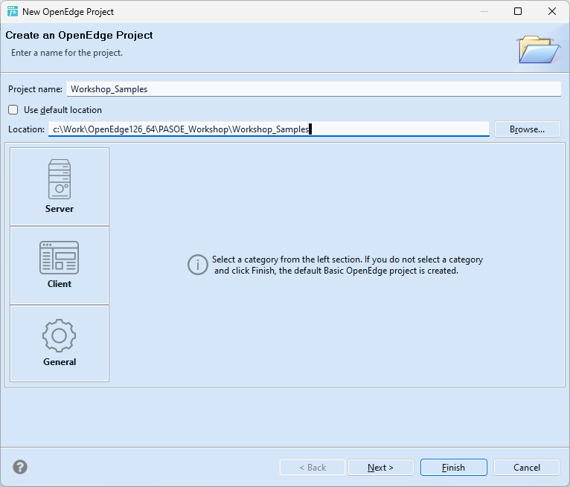

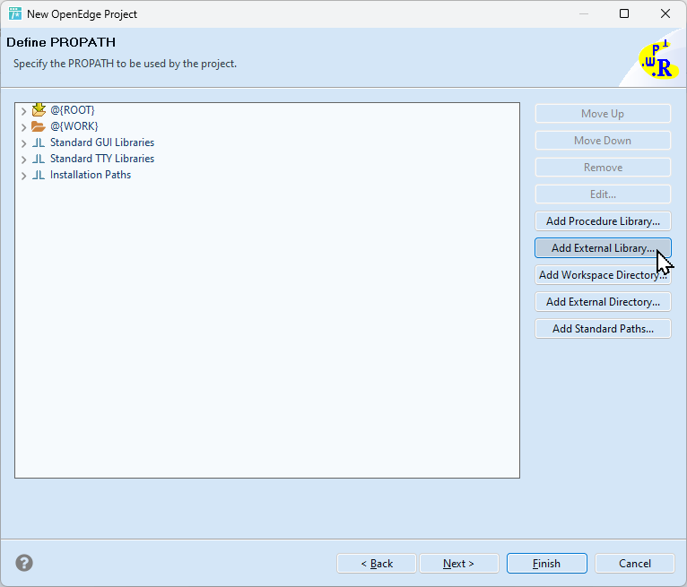

Ein Bild, das Text enthält.

Datenbank Verbindung für PDSOE Projekt erstellen

Ein Bild, das Text enthält.

Ein Bild, das Text enthält.

# PDSOE Projekt in PROPATH des PASOE’s aufnehmen

Ein Bild, das Text enthält.



PROPATH Ergänzen um Pfad des PDSOE Projektes, z.B.: c:\Work\OpenEdge126_64\PASOE_Workshop\Workshop_Samples

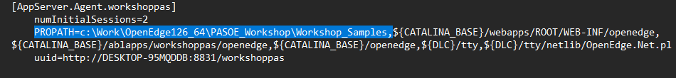

# Hello World WebHandler

Ein Bild, das Text enthält.

Ein Bild, das Text enthält.

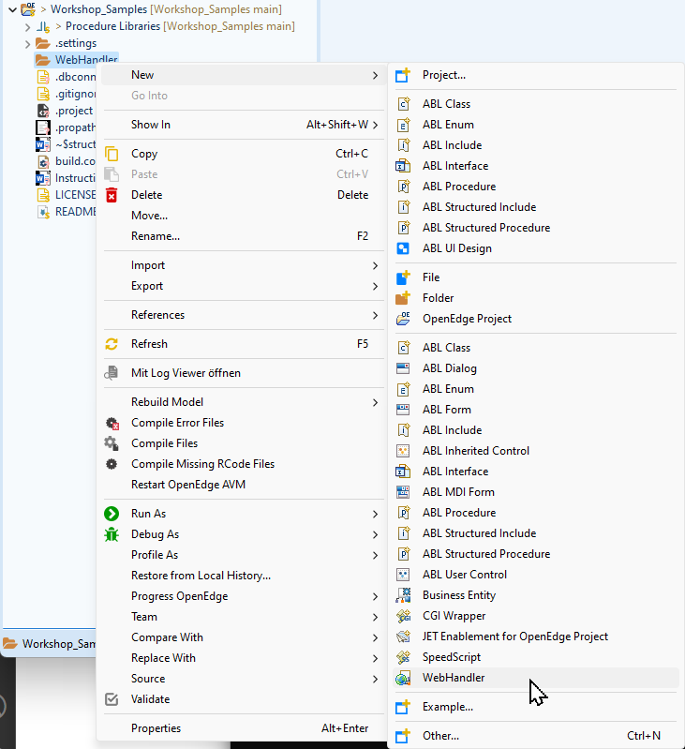

Ein Bild, das Text enthält.

Ein Bild, das Text enthält.

# Registrieren des WebHandlers in openedge.properties

Ein Bild, das Text enthält.

Neuer Eintrag in Sektion workshoppas.ROOT.WEB:

handler1=WebHandler.HelloWorldWebHandler: /HelloWorld

Ein Bild, das Text enthält.

Es können beliebig viele „handlerX“ Einträge angelegt werden, aber:

* Die Nummerierung darf keine Lücken enthalten
* Die Nummerierung muss eindeutig sein, keine Doppelten Einträge

Neustart des PASOE’s

<http://localhost:8830/web/HelloWorld>

Ein Bild, das Text enthält.

# Testen des WebHandlers mit Postman

Ein Bild, das Text enthält.
